Задача коммивояжера.
Возьмем в качестве произвольного маршрута:
X₀ = (1,2);(2,3);(3,4);(4,5);(5,1)
Тогда F(X₀) = 12 + 24 + 72 + 24 + 73 = 205
Для определения нижней границы множества воспользуемся операцией редукции или приведения матрицы по строкам, для чего необходимо в каждой строке матрицы D найти минимальный элемент.
d_{i} = min(j) d_{ij}
i j | 1 | 2 | 3 | 4 | 5 | d_{i}
1 | M | 12 | 31 | 15 | 10 | 10
2 | 13 | M | 24 | 28 | 56 | 13
3 | 19 | 24 | M | 72 | 49 | 19
4 | 30 | 43 | 36 | M | 24 | 24
5 | 73 | 44 | 45 | 24 | M | 24
Затем вычитаем d_{i} из элементов рассматриваемой строки. В связи с этим во вновь полученной матрице в каждой строке будет как минимум один ноль.
i j | 1 | 2 | 3 | 4 | 5
1 | M | 2 | 21 | 5 | 0
2 | 0 | M | 11 | 15 | 43
3 | 0 | 5 | M | 53 | 30
4 | 6 | 19 | 12 | M | 0
5 | 49 | 20 | 21 | 0 | M
Такую же операцию редукции проводим по столбцам, для чего в каждом столбце находим минимальный элемент:
d_{j} = min(i) d_{ij}
i j | 1 | 2 | 3 | 4 | 5
1 | M | 2 | 21 | 5 | 0
2 | 0 | M | 11 | 15 | 43
3 | 0 | 5 | M | 53 | 30
4 | 6 | 19 | 12 | M | 0
5 | 49 | 20 | 21 | 0 | M
d_{j} | 0 | 2 | 11 | 0 | 0
После вычитания минимальных элементов получаем полностью редуцированную матрицу, где величины d_{i} и d_{j} называются константами приведения.
i j | 1 | 2 | 3 | 4 | 5
1 | M | 0 | 10 | 5 | 0
2 | 0 | M | 0 | 15 | 43
3 | 0 | 3 | M | 53 | 30
4 | 6 | 17 | 1 | M | 0
5 | 49 | 18 | 10 | 0 | M
Сумма констант приведения определяет нижнюю границу H:
H = ∑d_{i} + ∑d_{j}
H = 10+13+19+24+24+0+2+11+0+0 = 103
Элементы матрицы d_{ij} соответствуют расстоянию от пункта i до пункта j.
Поскольку в матрице n городов, то D является матрицей nxn с неотрицательными элементами d_{ij} ≥ 0
Каждый допустимый маршрут представляет собой цикл, по которому коммивояжер посещает город только один раз и возвращается в исходный город.
Длина маршрута определяется выражением:
F(M_{k}) = ∑d_{ij}
Причем каждая строка и столбец входят в маршрут только один раз с элементом d_{ij}.

Шаг №1.
Определяем ребро ветвления и разобьем все множество маршрутов относительно этого ребра на два подмножества (i,j) и (i∙,j∙).
С этой целью для всех клеток матрицы с нулевыми элементами заменяем поочередно нули на М(бесконечность) и определяем для них сумму образовавшихся констант приведения, они приведены в скобках.
i j | 1 | 2 | 3 | 4 | 5 | d_{i}
1 | M | 0(3) | 10 | 5 | 0(0) | 0
2 | 0(0) | M | 0(1) | 15 | 43 | 0
3 | 0(3) | 3 | M | 53 | 30 | 3
4 | 6 | 17 | 1 | M | 0(1) | 1
5 | 49 | 18 | 10 | 0(15) | M | 10
d_{j} | 0 | 3 | 1 | 5 | 0 | 0
d(1,2) = 0 + 3 = 3; d(1,5) = 0 + 0 = 0; d(2,1) = 0 + 0 = 0; d(2,3) = 0 + 1 = 1; d(3,1) = 3 + 0 = 3; d(4,5) = 1 + 0 = 1; d(5,4) = 10 + 5 = 15;
Наибольшая сумма констант приведения равна (10 + 5) = 15 для ребра (5,4), следовательно, множество разбивается на два подмножества (5,4) и (5∙,4∙).
Исключение ребра (5,4) проводим путем замены элемента d₅₄ = 0 на M, после чего осуществляем очередное приведение матрицы расстояний для образовавшегося подмножества (5∙,4∙), в результате получим редуцированную матрицу.
i j | 1 | 2 | 3 | 4 | 5 | d_{i}
1 | M | 0 | 10 | 5 | 0 | 0
2 | 0 | M | 0 | 15 | 43 | 0
3 | 0 | 3 | M | 53 | 30 | 0
4 | 6 | 17 | 1 | M | 0 | 0
5 | 49 | 18 | 10 | M | M | 10
d_{j} | 0 | 0 | 0 | 5 | 0 | 15
Нижняя граница гамильтоновых циклов этого подмножества:
H(5∙,4∙) = 103 + 15 = 118
Включение ребра (5,4) проводится путем исключения всех элементов 5-ой строки и 4-го столбца, в которой элемент d₄₅ заменяем на М, для исключения образования негамильтонова цикла.
В результате получим другую сокращенную матрицу (4 x 4), которая подлежит операции приведения.
После операции приведения сокращенная матрица будет иметь вид:
i j | 1 | 2 | 3 | 5 | d_{i}
1 | M | 0 | 10 | 0 | 0
2 | 0 | M | 0 | 43 | 0
3 | 0 | 3 | M | 30 | 0
4 | 6 | 17 | 1 | M | 1
d_{j} | 0 | 0 | 0 | 0 | 1
Сумма констант приведения сокращенной матрицы:
∑d_{i} + ∑d_{j} = 1
Нижняя граница подмножества (5,4) равна:
H(5,4) = 103 + 1 = 104 ≤ 118
Поскольку нижняя граница этого подмножества (5,4) меньше, чем подмножества (5∙,4∙), то ребро (5,4) включаем в маршрут с новой границей H = 104.
Шаг №2.
Определяем ребро ветвления.
i j | 1 | 2 | 3 | 5 | d_{i}
1 | M | 0(3) | 10 | 0(30) | 0
2 | 0(0) | M | 0(0) | 43 | 0
3 | 0(3) | 3 | M | 30 | 3
4 | 5 | 16 | 0(5) | M | 5
d_{j} | 0 | 3 | 0 | 30 | 0
d(1,2) = 0 + 3 = 3; d(1,5) = 0 + 30 = 30; d(2,1) = 0 + 0 = 0; d(2,3) = 0 + 0 = 0; d(3,1) = 3 + 0 = 3; d(4,3) = 5 + 0 = 5;
max: d(1,5)=30.
Исключение ребра (1,5): d₁₅=M.
i j | 1 | 2 | 3 | 5 | d_{i}
1 | M | 0 | 10 | M | 0
2 | 0 | M | 0 | 43 | 0
3 | 0 | 3 | M | 30 | 0
4 | 5 | 16 | 0 | M | 0
d_{j} | 0 | 0 | 0 | 30 | 30
H(1∙,5∙) = 104 + 30 = 134
Включение ребра (1,5): d₅₁=М.
i j | 1 | 2 | 3 | d_{i}
2 | 0 | M | 0 | 0
3 | 0 | 3 | M | 0
4 | 5 | 16 | 0 | 0
d_{j} | 0 | 3 | 0 | 3
∑d_{i} + ∑d_{j} = 3
H(1,5) = 104 + 3 = 107 ≤ 134
Чтобы исключить подциклы, запретим следующие переходы: (4,1),
Ребро (1,5) включаем в маршрут с новой границей H=107.
Шаг №3.
Определяем ребро ветвления.
i j | 1 | 2 | 3 | d_{i}
2 | 0(0) | M | 0(0) | 0
3 | 0(0) | 0(13) | M | 0
4 | M | 13 | 0(13) | 13
d_{j} | 0 | 13 | 0 | 0
d(2,1) = 0 + 0 = 0; d(2,3) = 0 + 0 = 0; d(3,1) = 0 + 0 = 0; d(3,2) = 0 + 13 = 13; d(4,3) = 13 + 0 = 13;
max: d(3,2)=13.
Исключение ребра (3,2): d₃₂=M.
i j | 1 | 2 | 3 | d_{i}
2 | 0 | M | 0 | 0
3 | 0 | M | M | 0
4 | M | 13 | 0 | 0
d_{j} | 0 | 13 | 0 | 13
H(3∙,2∙) = 107 + 13 = 120
Включение ребра (3,2): d₂₃=М.
i j | 1 | 3 | d_{i}
2 | 0 | M | 0
4 | M | 0 | 0
d_{j} | 0 | 0 | 0
∑d_{i} + ∑d_{j} = 0
H(3,2) = 107 + 0 = 107 ≤ 120
Ребро (3,2) включаем в маршрут с новой границей H=107.
В соответствии с этой матрицей включаем в гамильтонов маршрут ребра (2,1) и (4,3).
В результате по дереву ветвлений гамильтонов цикл образуют ребра:
(5,4), (4,3), (3,2), (2,1), (1,5),
Длина маршрута равна F(Mk) = 107
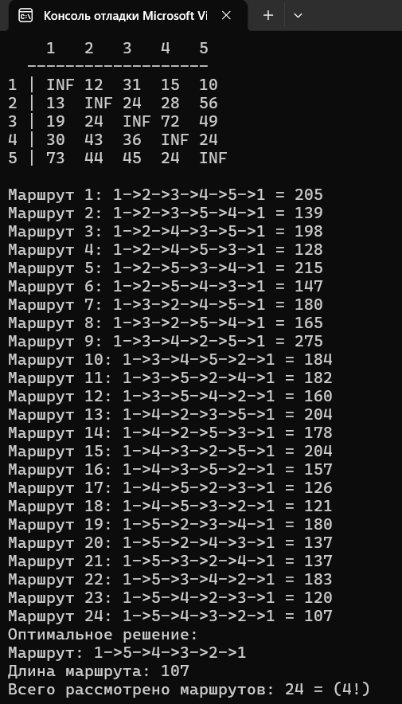
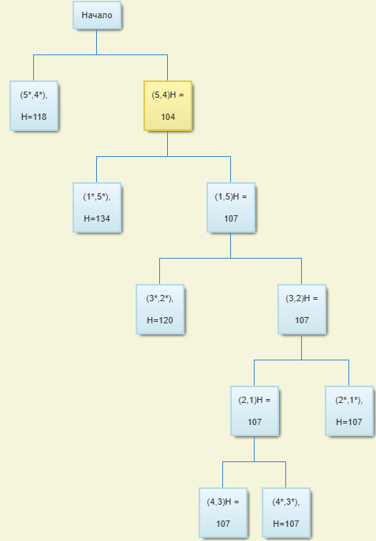
Вывод. В ходе лабораторной работы были освоены общие принципы решения задач методом ветвей и границ, решена задача коммивояжера данным методом, было сравнено полученное значение с комбинаторным методом перестановок.

